| Tema | Resultados y métricas del diagnóstico de madurez SOA: **Dominio de Información** |
| --- | --- |
| Palabras clave | SOA, Madurez, Método, OSIMM, Dominio, Información |
| Autor |  |
| Fuente |  |
| Version | f01c3ce del 16 Jan 2023 |
| Vínculos | [N005a. Vista de Integración FNA-1](N005a.%20Vista%2de%2Integración%2FNA-1.md) | [Portafolio de Servicios SOA, Tipos de Servicios y Distribución de servicios SOA](N003e.%20Catálogo%20de%20Servicios%20FNA-3.md) |

## Resultados y métricas del diagnóstico de madurez SOA. Dominio Información

El resultado del nivel de cumplimiento del dominio de información del FNA es **Realizado**. Este resultado proviene de las consideraciones obtenidas en las sesiones de trabajo con los encargados del dominio de datos del Fondo y los siguientes aspectos relacionados al dominio de información: *independencia del proveedor (OBJ1), fortalecimiento SOA (OBJ2) y flexibilidad, tiempo de mercado SOA (OBJ3)*.

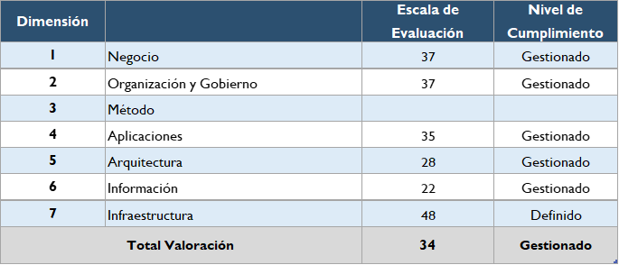

Imagen. Resultados y métricas del diagnóstico de madurez SOA Información.

*Fuente: elaboración propia*.

**Nota**. FNA realiza soluciones a la medida para responder a las necesidades y requerimientos de información de las áreas funcionales. El peligro con esto es que hace a la gestión de los datos proclive a la proliferación de silos de datos.

Teniendo en cuenta la clasificación que propone el modelo OSIMM; el cual define el estado de la organización con respecto a los servicios de integración y la madurez SOA de la organización, concluimos que actualmente el Fondo Nacional del Ahorro, en el dominio de datos, *realiza soluciones a la medida para responder a las necesidades y requerimientos de las áreas funcionales, lo cual ocasiona que la información se gestione de manera aislada por cada dependencia evidenciando silos de información*.

Para obtener este nivel de madurez se tuvieron en cuenta las siguientes consideraciones.

## Consideraciones y conclusiones respecto a la arquitectura estándar SOA

El análisis del repositorio SOA del FNA evidencia que existen modelos de datos independientes para las diferentes aplicaciones. Por lo tanto, *no existe un modelo de datos común o canónico para la organización*.

Así mismo, existen inconvenientes en la gestión del ciclo de vida del dato debido a que existen algunas dependencias de algunos los proveedores para incluir reglas de negocio o nuevas entidades de datos.

La carencia de un modelo de datos canónico de datos no permite que exista un lenguaje común en todos los modelos de datos, es decir, un entendimiento a toda la organización (técnico y funcional) que facilite la explotación y toma de decisiones a partir de los datos (la situación actual crea lo contario, dificultad de la explotación de los datos y la realización de proyectos de mejora de toma de decisiones a partir de los datos).

Hay desactualización en los artefactos que conforman la arquitectura de datos: modelo de datos empresarial, diccionario de datos, catálogos, matrices y diagramas. Aunque es importante resaltar que actualmente el equipo de TI se encuentra en el desarrollo de un modelo de datos unificado.

## Consideraciones y conclusiones respecto de las necesidades de integración

Existen diccionarios de datos particulares para algunas bases de datos, aunque se requiere un diccionario de datos de forma estandarizada, que permita facilitar el entendimiento de éstos y sus relaciones. Así mismo, una herramienta de arquitectura que permita tener las vistas de los modelos conceptuales, lógicos y físicos y su relación con los diferentes servicios, procesos misionales y aplicaciones.

Es importante identificar cuales datos son maestros y referencias mediante un levantamiento tanto funcional como técnico de estos. Y que permitan a través de una estrategia, tener una vista unificada de los datos que conlleven a la democratización y uso correcto de estos.

## Consideraciones y conclusiones respecto al gobierno SOA

Es necesario tener una gestión de los datos más apropiada mediante la incorporación de lineamientos, directrices, indicadores en torno al gobierno de los datos. Esta estrategia permite:

* Definir, aprobar y comunicar las estrategias, políticas, estándares, arquitectura, procedimientos y métricas de los datos.
* Monitoreo y cumplimiento de la políticas, estándares, arquitectura y procedimientos de los datos.
* Promover, monitorear y supervisar los proyectos y servicios relacionados con la Gestión de Datos.
* Gestionar y resolver problemas relacionados con los datos.
* Comprender y promover el valor de los datos como un activo